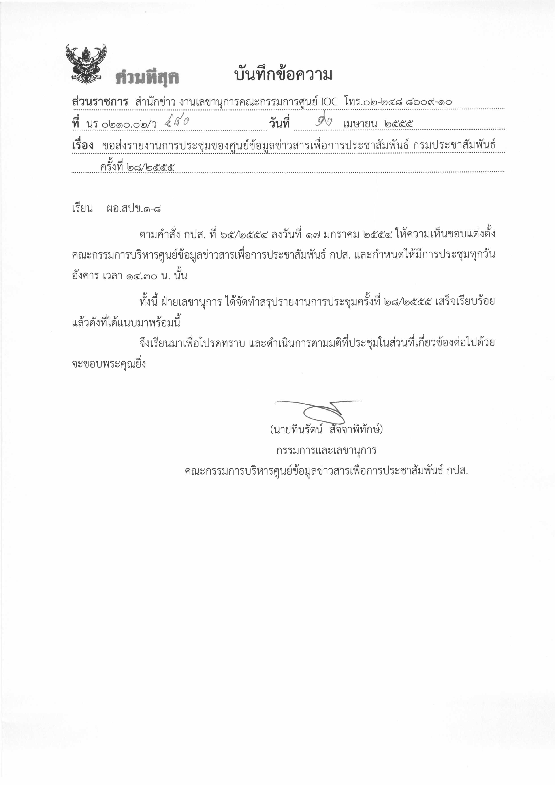
รายงานการประชุม
คณะกรรมการบริหารศูนย์ข้อมูลข่าวสารเพื่อการประชาสัมพันธ์ (IOC)
ครั้งที่ ๒๘/๒๕๕๕
วันพุธที่ ๑๑ เมษายน ๒๕๕๕
ณ ห้อง ๒๑๑ B ชั้น ๒ กรมประชาสัมพันธ์

เริ่มประชุมเวลา ๑๐.๐๐ น.
รายชื่อผู้เข้าประชุม
- นายธีระพงษ์ โสดาศรี อปส. ประธาน
- นายสมภพ จันทร์ฟัก แทน ผอ.สวท.
- นางสาวจิตติมา วุฒิวัฒน์ แทน ผอ.สทท.
- นางสาวศุภพร สาครบุตร แทน ผอ.สพป.
- นางสาวสดแสง อาสิงสมานันท์ แทน ผอ.สนผ.
- นางสาววราภรณ์ ยังรอต แทน ผอ.สปต.
- นางทัศนีย์ ผลชานิโก ผชช.
- นางอุษณีย์ ศรีธัญรัตน์ ผชช.
- นางสาวประกายวรรณ อัศวสกุล แทน ร.ผชช./อกค.
- นายสมโภชน์ วิสุทธิแพทย์ อสช.
- นายวัฒนา เงินกลม แทน ลนก.
- นายทินรัตน์ สัจจาพิทักษ์ ผอ.สนข. กรรมการและเลขานุการ
- นายสนธยา ศรีเวียงธวัช กรรมการและผู้ช่วยเลขานุการ
- นางสาวพรรณี ตั้งใจสถาปัตย์ กรรมการและผู้ช่วยเลขานุการ
ผู้ไม่มาประชุม (เนื่องจากติดราชการ)
- นางเตือนใจ สินธุวณิก รปส.
- นางลดาวัลย์ บัวเอี่ยม รปส.
- ดร.จรูญ ไชยศร ผชช.
- นายกิตติศักดิ์ หาญกล้า อกจ.
- นายธวัชชัย ชิดเชื้อ กรรมการและผู้ช่วยเลขานุการ
ผู้ร่วมประชุม
  - นายชูชาติ เทศสีแดง นักประชาสัมพันธ์ชำนาญการพิเศษ สนข.
  - นายอภิชาญ ปานปรีชา นักทรัพยากรบุคคลชำนาญการ กปส.
  - นายทวีป คุณากร นักประชาสัมพันธ์ชำนาญการ สนผ
  - นางสาวสุกัญญา ติณสุวรรณ นักประชาสัมพันธ์ชำนาญการ สทท.
  - นางสาวนภัสวรรณ โฆษะ นักสื่อสารมวลชน สนข.
  - นางสาวณิริษธิญารัตน์ จันทร์กระจ่าง นักสื่อสารมวลชน สนข.
  - นางสาวพนิดา ไชโยแสง นักสื่อสารมวลชน สนข.
  - นางสาวสุธีรา รอดชื่น ผู้สื่อข่าว สนข.
ระเบียบวาระที่ ๑ เรื่องที่ประธานแจ้งที่ประชุมทราบ
- การเดินทางเข้ารดน้ำขอพรจาก รมต.สำนักนายกรัฐมนตรี ที่ทำเนียบรัฐบาล
หลังเสร็จสิ้นในการประชุม IOC
มติที่ประชุม - รับทราบ
ระเบียบวาระที่ ๒ รับรองรายงานการประชุม ครั้งที่ ๒๗/๒๕๕๕
มติที่ประชุม - รับรองรายงานการประชุม
ระเบียบวาระที่ ๓ เรื่องสืบเนื่อง
๓.๑ เรื่องแผนการประชาสัมพันธ์ในภาวะวิกฤต ฟื้นฟูสร้างความเชื่อมั่นโดยสื่อ กปส.
- ผู้แทน สนผ. รายงานที่ประชุมว่าได้ดำเนินการเขียนแผนเรียบร้อยแล้ว
๓.๒ เรื่องแผนประชาสัมพันธ์ช่วงเทศกาลสงกรานต์
- ผู้แทน สนผ.รายงานที่ประชุมว่าได้ดำเนินการนำเสนอ อปส. อนุมัติแล้ว โดย อปส. เน้นย้ำให้ดำเนินการตามแผนที่อนุมัติ โดยเรื่องงบประมาณหากไม่ได้รับการสนับสนุน
ให้ใช้งบฯ ปกติดำเนินการต่อไป (ไม่ต้องให้หน่วยงานด้านสื่อเขียนแผนเข้ามาเพราะจะทำให้เกิดความล่าช้า
ในการปฏิบัติงาน โดยให้ดำเนินการตามแผนที่ได้รับอนุมัติ)
๓.๓ เรื่องแผนการประชาสัมพันธ์การจัดงานฉลองพุทธชยันตี ๒,๖๐๐ ปีแห่งการตรัสรู้ของพระพุทธเจ้า
- ผู้แทน สนผ. รายงานที่ประชุมว่าได้ดำเนินการเขียนแผนเรียบร้อยแล้ว
มติที่ประชุม - รับทราบ
ระเบียบวาระที่ ๔ เรื่องเพื่อทราบ
การดำเนินงานของศูนย์ IOC.
- สรุปผลการรายงานประเด็นประจำสัปดาห์จาก สปข.๑-๘ , สทท. , สวท. , สนข. , สพป. , สปต. และ ศสช. ดังนี้ งานพระราชพิธีพระราชทานเพลิงพระศพฯ ๓๘% เทศกาลวันสงกรานต์ ๓๑% การประหยัดพลังงาน ๑๘% การจัดงานฉลองพุทธชยันตี ๒,๖๐๐ ปี ๑๓% (ตามเอกสารประกอบการประชุม)
มติที่ประชุม - รับทราบ
- อปส. แจ้งว่าให้มีองค์ประกอบเนื้อหาในสรุปประเด็นข่าวประจำสัปดาห์ด้วยว่าใคร ทำอะไร ที่ไหน เมื่อไหร่ อย่างไร และให้มีข้อเสนอแนะทุกหัวข้อ
วาระการทำข่าว
สทท. - ระหว่างวันที่ ๑๑ – ๑๗ เม.ย. ๒๕๕๕ ภัยแล้ง เตือนภัยพายุฤดูร้อน ขึ้นค่าแรง นายกฯ เยือนสาธารณรัฐประชาธิปไตยประชาชนจีน ยาเสพติด รณรงค์ขับขี่ปลอดภัยช่วงเทศกาลสงกรานต์ ขยายผลการขึ้นเงินเดือนข้าราชการ เยียวยาจังหวัดชายแดนภาคใต้ (ตามเอกสารแจกในที่ประชุม)
สวท. - ระหว่างวันที่ ๑๑ – ๑๗ เม.ย. ๒๕๕๕ รณรงค์ขับขี่ปลอดภัยช่วงเทศกาลสงกรานต์ การประชุมสภาผู้แทนราษฎร การขึ้นค่าแรง ระวังการก่อการร้ายในช่วงสงกรานต์ ภัยธรรมชาติ ค่าครองชีพ (ตามเอกสารแจกในที่ประชุม)
กิจกรรมในรอบสัปดาห์ของ ศสช. - กิจกรรมพรุ่งนี้ที่กรุงเทพ และกิจกรรมหอประชุม กรมประชาสัมพันธ์ (ตามเอกสารแจกในที่ประชุม)
มติที่ประชุม - รับทราบ
ระเบียบวาระที่ ๕ เรื่องเพื่อพิจารณา
- การบริหารประเด็นประจำสัปดาห์
๑. รณรงค์ป้องกันอุบัติภัย “สงกรานต์ปลอดภัย ตายเป็นศูนย์”
- หน่วยงาน กปส. ให้ความร่วมมือประชาสัมพันธ์โครงการรณรงค์ “สงกรานต์ปลอดภัยตายเป็นศูนย์” โดยเน้นการสร้างจิตสำนึก และสร้างความตระหนักให้กับประชาชนด้านความปลอดภัย โดยเฉพาะกลุ่มเป้าหมายผู้ขับขี่จักรยานยนต์ และประชาสัมพันธ์หมายเลขโทรศัพท์หน่วยแพทย์ฉุกเฉิน ๑๖๖๙ บริการฟรี ๒๔ ชั่วโมง และติดตามรายงานข้อมูลที่สำคัญเกี่ยวกับการเฝ้าระวังการเกิดอุบัติเหตุช่วงเทศกาลวันสงกรานต์ และสัมภาษณ์หน่วยงานต่างๆ ที่เกี่ยวข้อง
- หน่วยงาน กปส. ประชาสัมพันธ์ให้ประชาชนสอดส่องดูแลอาคารสถานที่ต่างๆ เพื่อไม่ให้เกิดเหตุร้ายที่จะส่งผลกระทบการเมือง เศรษฐกิจ สังคม และประเทศ
- การแจกแท็บเล็ต
- ติดตามความคืบหน้า และประชาสัมพันธ์การจัดหาคอมพิวเตอร์พกพา หรือ แท็บเล็ต
เพื่อแจกให้นักเรียนชั้นประถมศึกษาปีที่ 1 ในโครงการคอมพิวเตอร์สำหรับนักเรียนทุกคน
- ยาเสพติด / มาตรการแก้ไขปัญหายาแก้ไข้หวัดซูโดเอฟรีดีน
  - สัมภาษณ์ตำรวจ หรือ ป.ป.ส. เกี่ยวกับผลการป้องกันและปราบปรามยาเสพติดใน
แต่ละพื้นที่ และติดตามข้อมูลเชิงลึกที่สามารถเปิดเผยได้ และเป็นประโยชน์ต่อ
ประชาชน
  - ให้ความร่วมมือกับหน่วยงานต่างๆ ที่ขอความร่วมมือเพื่อเผยแพร่ประชาสัมพันธ์ การป้องกันและปราบปรามยาเสพติด
๓. หน่วยงาน กปส. ติดตามมาตรการแก้ไขปัญหายาแก้ไข้หวัดซูโดเอฟรีดีน
- การสร้างความปรองดอง
- หน่วยงาน กปส. เสนอข่าวเน้นข้อมูล ความรัก ความสามัคคี ปรองดองของคนในชาติ
และเน้นถึงผลประโยชน์ส่วนรวม การเคารพการตัดสินใจของรัฐบาล และติดตามการ
ดำเนินงานของคณะกรรมาธิการฯ ปรองดอง เพื่อเผยแพร่ต่อไป
๕. มาตรการช่วยเหลือค่าครองชีพของรัฐบาล
- หน่วยงาน กปส. ติดตาม และประชาสัมพันธ์มาตรการช่วยเหลือค่าครองชีพของ
รัฐบาล และสัมภาษณ์หน่วยงานที่เกี่ยวข้องเกี่ยวกับแนวทางการดำเนินงาน
๖. ภัยธรรมชาติ
- ติดตามสภาพอากาศจากกรมอุตุนิยมวิทยา และขอให้ประชาชนบริเวณภาคตะวันออก
ภาคตะวันออกเฉียงเหนือตอนล่าง ภาคตะวันออก ภาคกลาง และภาคใต้ ระวัง
อันตรายจาก ฝนฟ้าคะนอง ลมกระโชกแรง และฝนตกหนักที่จะเกิดขึ้นในช่วงวันที่
๑๓ - ๑๗ เม.ย. ๒๕๕๕ ( โดยดูข้อมูลจากเว็บไซต์ http://www.tmd.go.th ) นำเสนอ
ให้ประชาชนทราบ เพื่อเตรียมการป้องกันต่อไป
มติที่ประชุม - ให้กำหนดประเด็นประชาสัมพันธ์ตามรายละเอียดข้างต้น
ระเบียบวาระที่ ๖ เรื่องอื่น ๆ
๖.๑ มีหนังสือด่วนจาก ปภ. ให้ผู้แทน กปส. เข้าร่วมประชุมคณะอนุกรรมการเฉพาะกิจประจำศูนย์อำนวยการความปลอดภัยทางถนนในช่วงเทศกาลสงกรานต์
๖.๒ การประชุม IOC ในครั้งต่อไปเป็นวันอังคารที่ ๑๗ เมษายน ๒๕๕๕ เวลา ๑๔.๓๐ น. ณ ห้องประชุม ๒๑๑ B ชั้น ๒ อาคารกรมประชาสัมพันธ์

มติที่ประชุม - รับทราบ
- อปส. มอบให้ สนผ. ดำเนินการเหมือนในปีที่ผ่านมาโดยมอบสื่อ สวท. หรือ สทท. เป็นผู้แทนเข้าร่วมประชุม
เลิกประชุมเวลา ๑๐.๔๕ น.
--------------------------

นางสาวณิริษธิญารัตน์ จันทร์กระจ่าง / ผู้จดรายงานการประชุม
นายสนธยา ศรีเวียงธวัช / ผู้ตรวจรายงานการประชุม

